Министерство цифрового развития,
Связи и Массовых Коммуникаций
Российской Федерации
Ордена Трудового Красного Знамени Федерального государственное бюджетное образовательное учреждение высшего образования
«МОСКОВСКИЙ ТЕХНИЧЕСКИЙ УНИВЕРСИТЕТ СВЯЗИ И ИНФОРМАТИКИ»
(МТУСИ)
Кафедра: "Математическая кибернетика и информационные технологии"
Лабораторная работа №2
по дисциплине «Прикладные информационные системы»

Выполнила: студент группы БСТ2253
Фомичева София Владимировна

Москва 2026

Содержание
Цели работы 3
Ход выполнения работы 3
Создание первой web-страницы с простым текстом 3
Создание первого html-шаблона. 9
Настройка обработки статичных файлов для django 13
Вывод 17

Цели работы
- Научиться создавать веб-страницы в Django (проект, приложение, маршруты, представления).
- Освоить подключение HTML-шаблонов и возврат их через render().
- Изучить работу со статическими файлами (CSS, изображения) и их подключение через {% static %}.
- Закрепить навыки верстки: модификация таблиц, списков, стилизация элементов.
- Понять принципы каскадирования и переопределения стилей в CSS.

Ход выполнения работы

Создание первой web-страницы с простым текстом
В папке lab2 был создан проект под названием helloworld, его создание и структура отображены на рисунке 1.
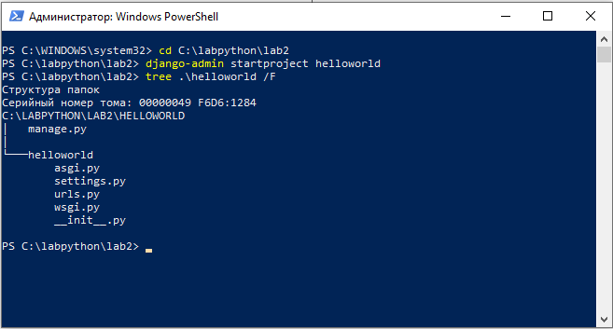
Рисунок 1 – Создание и структура проекта helloworld.
В папке helloworld внутри проекта была создана папка flatpages, его создание и структура отображены на рисунке 2.
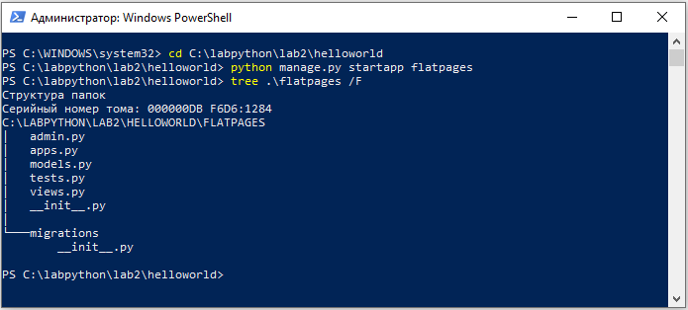
Рисунок 2 – Создание и структура папки flatpages.
Был открыт файл settings.py через редактор исходного кода IDLE. Как демонстрируется на рисунке 3, в переменной-словаре DATABASES были установлены следующие значения параметрам: ENGINE: 'django.db.backends.sqlite3', NAME: 'db_admin_learning.
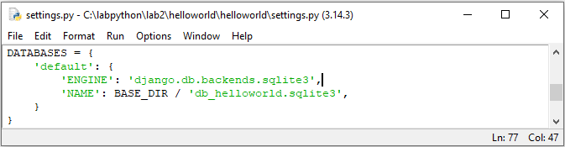
Рисунок 3 – Изменение файла settings.py.
Чтобы добавить приложение flatpages в проект, в кортеж INSTALLED_APPS, в файле settings.py, была добавлена строка “flatpages”, как отображено на рисунке 4.
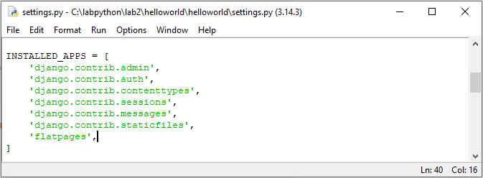
Рисунок 4 – Добавление flatpages в проект.
Для будущей страницы был создан новый адрес в файле urls.py, что демонстрируется на рисунке 5.
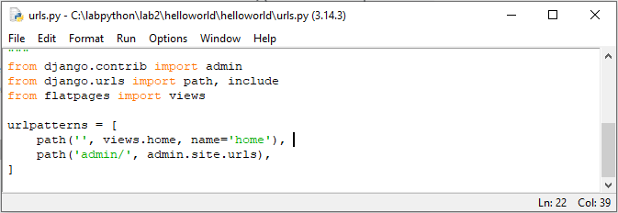
Рисунок 5 – Создание нового адреса в файле urls.py.
Было создано простое представление (возврат простого текста), с помощью создания функции home в файле flatpages/views.py, что демонстрируется на рисунке 6.
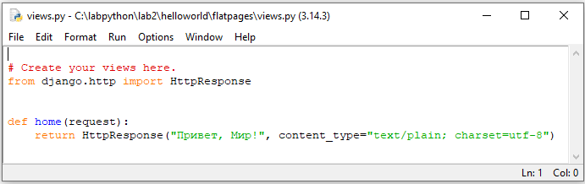
Рисунок 6 – Создание простого представление в файле flatpages/views.py.
Было совершено подключение к серверу и совершен переход на страницу http://127.0.0.1:8000/ с помощью браузера, что продемонстрировано на рисунке 7.
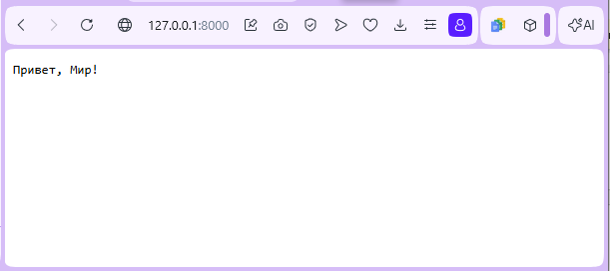
Рисунок 7 – Переход на страницу http://127.0.0.1:8000/.
Чтобы по адресу http://127.0.0.1:8000/hello/ тоже возвращался тот же самый текст, в urlpatterns был добавлен маршрут, что отображено на рисунках 8 и 9.
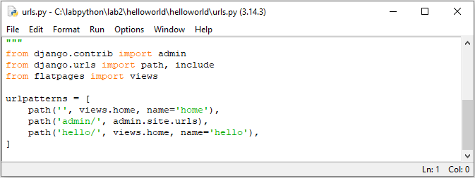
Рисунок 8 – Добавление маршрута в urlpatterns.
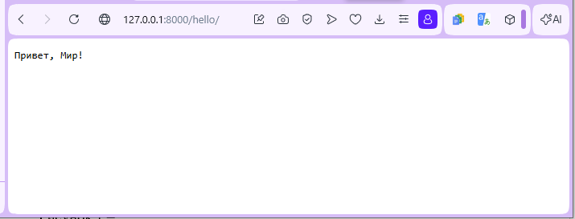
Рисунок 9 – Полученная страница.
Был убран параметр content_type и, так как браузер по умолчанию интерпретирует текст как HTML, разница будет незаметна (разница заметна только на уровне HTTP-заголовков). Как видно через инструменты разработчика, заголовок Content-Type стал text/html. Данный этап демонстрируется на рисунках 10-13
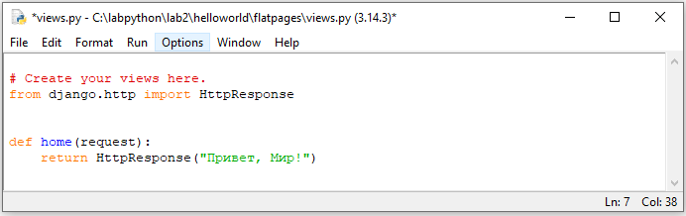
Рисунок 10 – Удаление параметра content_type.
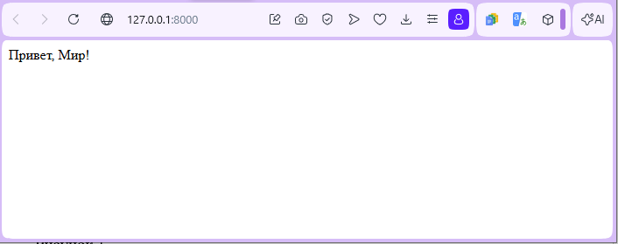
Рисунок 11 – Полученный результат.
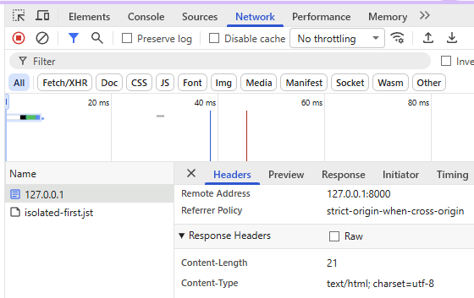
Рисунок 12 – Просмотр изменений при удалении параметра content_type через инструменты разработчика.
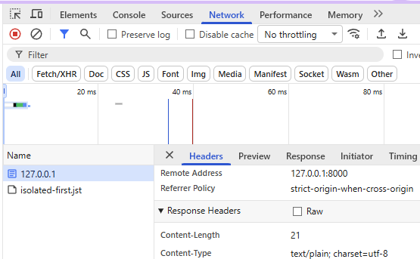
Рисунок 13 – Просмотр изменений при наличии параметра content_type через инструменты разработчика.

Создание первого html-шаблона.
Затем была создана папка templates внутри flatpages, внутри которой был создан файл index.html с кодом, представленным в листинге 1.
Листинг 1
<!DOCTYPE html>
<html>
<head>
<title>Привет, Мир!</title>
</head>
<body>
<h1>Привет, Мир!</h1>
<h2>Это учебный сайт, с его помощью будут изучены технологии
python/django, html/css.</h2>
<h3>Как видите, здесь используются заголовки различных
уровней.</h3>
<p>Здесь есть маркированный список:</p>
<ul>
<li>Элемент 1;</li>
<li>элемент 2;</li>
<li>элемент 3;</li>
<li>последний элемент.</li>
</ul>
<p>И нумерованный список:</p>
<ol>
<li>Элемент 1;</li>
<li>элемент 2;</li>
<li>элемент 3;</li>
<li>последний элемент.</li>
</ol>
<p>И даже таблица:</p>
<table border="1">
<thead>
<tr>
<th>Столбик 1</th>
<th>Столбик 2</th>
<th>Столбик 3</th>
</tr>
</thead>
<tr>
<td>Строка 1 Столбец 1</td>
<td>Строка 1 Столбец 2</td>
<td>Строка 1 Столбец 3</td>
</tr>
<tr>
<td>Строка 2 Столбец 1</td>
<td>Строка 2 Столбец 2</td>
<td>Строка 2 Столбец 3</td>
</tr>
<tr>
<td>Строка 3 Столбец 1</td>
<td>Строка 3 Столбец 2</td>
<td>Строка 3 Столбец 3</td>
</tr>
</table>
</body>
</html>
Созданный html-файл был подключен к функции представлению home, чтобы вместо простого текста в ответ на запрос приходил html-документ. Для этого в файле flatpages/views.py была добавлена операция импортирования и переписано представление home, что демонстрируется на рисунке 14.
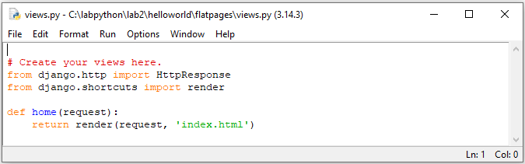
Рисунок 14 – Подключение index.html к функции представлению home.
Результат внесенных изменений продемонстрирован на рисунке 15.
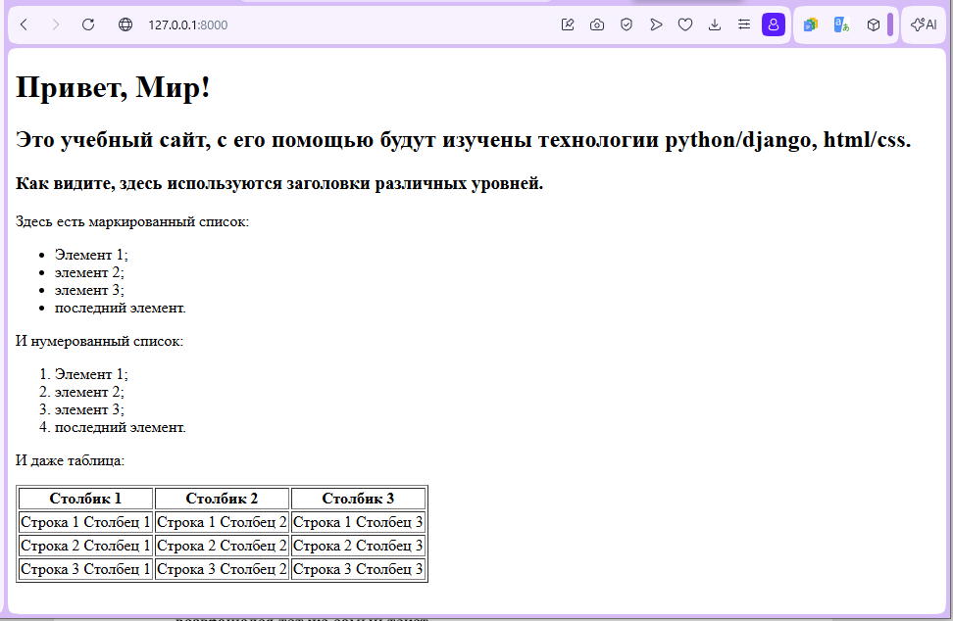
Рисунок 15 – Сайт с внесенными изменениями.
К созданной таблице были добавлены две строки и один столбец, убраны все границы, заголовки списков (нумерованного и маркированного) были сделаны подзаголовками четвертого уровня и был создан абсолютно такой же шаблон, с заменой названия на “static_handler.html”. Код для данного этапа представлен в листинге 2.
Листинг 2.
<!DOCTYPE html>
<html>
<head>
<title>Привет, Мир!</title>
<style>
table, td, th {
border: none;
}
</style>
</head>
<body>
<h1>Привет, Мир!</h1>
<h2>Это учебный сайт, с его помощью будут изучены технологии
python/django, html/css.</h2>
<h3>Как видите, здесь используются заголовки различных
уровней.</h3>

<h4>Здесь есть маркированный список:</h4>
<ul>
<li>Элемент 1;</li>
<li>элемент 2;</li>
<li>элемент 3;</li>
<li>последний элемент.</li>
</ul>

<h4>И нумерованный список:</h4>
<ol>
<li>Элемент 1;</li>
<li>элемент 2;</li>
<li>элемент 3;</li>
<li>последний элемент.</li>
</ol>

<p>И даже таблица:</p>
<table>
<thead>
<tr>
<th>Столбик 1</th>
<th>Столбик 2</th>
<th>Столбик 3</th>
<th>Столбик 4</th>
</tr>
</thead>
<tr>
<td>Строка 1 Столбец 1</td>
<td>Строка 1 Столбец 2</td>
<td>Строка 1 Столбец 3</td>
<td>Строка 1 Столбец 4</td>
</tr>
<tr>
<td>Строка 2 Столбец 1</td>
<td>Строка 2 Столбец 2</td>
<td>Строка 2 Столбец 3</td>
<td>Строка 2 Столбец 4</td>
</tr>
<tr>
<td>Строка 3 Столбец 1</td>
<td>Строка 3 Столбец 2</td>
<td>Строка 3 Столбец 3</td>
<td>Строка 3 Столбец 4</td>
</tr>
<tr>
<td>Строка 4 Столбец 1</td>
<td>Строка 4 Столбец 2</td>
<td>Строка 4 Столбец 3</td>
<td>Строка 4 Столбец 4</td>
</tr>
<tr>
<td>Строка 5 Столбец 1</td>
<td>Строка 5 Столбец 2</td>
<td>Строка 5 Столбец 3</td>
<td>Строка 5 Столбец 4</td>
</tr>
</table>
</body>
</html>

Полученный сайт продемонстрирован на рисунке 16.
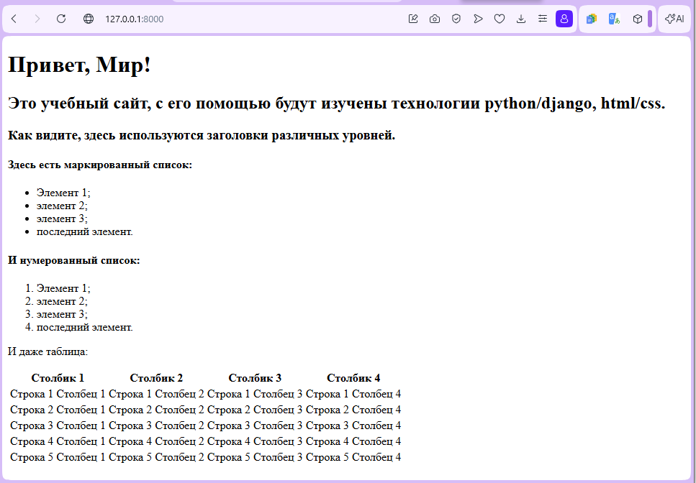
Рисунок 16 – Полученный сайт.

Настройка обработки статичных файлов для django
Была создана папка static с директорией css, с файлом index.css внутри. После этого в файл страницы static_handler.html внутрь тега <head> был добавлен тег подключения css-скрипта, как продемонстрировано на рисунке 17.
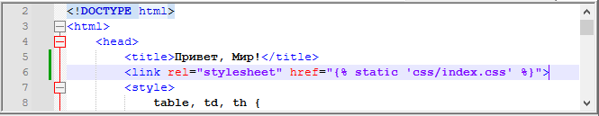
Рисунок 17 – Добавление тега подключения css-скрипта.
Далее были указаны несколько стилей для созданного сайта, как отображено в листинге 3.
Листинг 3.
body {
background: #1abc9c;
font-family: Tahoma, Arial, sans-serif;
color: #333;
}

table {
border-collapse: collapse;
}

p, h4 {
font-size: 22px;
margin-bottom: 0;
}

ul, ol {
margin: 0;
}

table tr td {
padding: 5px;
}
Также к шаблону был добавлен логотип dpb-logo.png. Для этого, как показано на рисунке 18, после третьего заголовка была добавлена следующая строка: <img src="{% static 'img/dpb-logo.png' %}" alt="Логотип">.
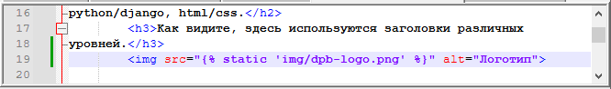
Рисунок 18 – Добавление логотипа dpb-logo.png.
Чтобы по главному адресу отображался именно static_handler.html, а не index.html было отредактировано представление home в flatpages/views.py, как показано на рисунке 19.
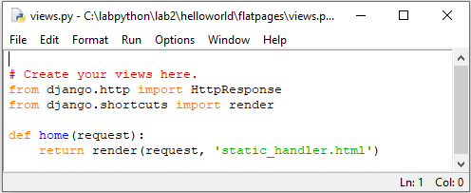
Рисунок 19 – Редактирование представления home в flatpages/views.py.
Полученный в итоге сайт продемонстрирован на рисунке 20.
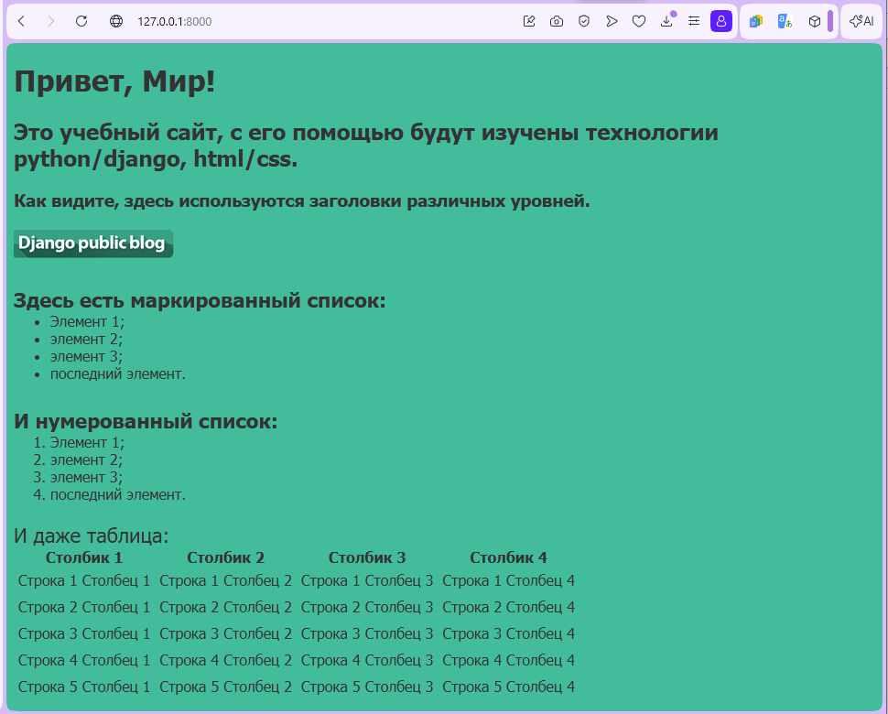
Рисунок 20 – Итоговый сайт.
Далее для заголовка первого уровня был установлен шрифт с засечками, высота картинки сделана 30px, шрифт для подзаголовков четвертого уровня изменен с 22px на 14px, ширина таблицы выставлена равной 100% экрана. Код для данного этапа представлен в листинге 4.
Листинг 4.
body {
background: #1abc9c;
font-family: Tahoma, Arial, sans-serif;
color: #333;
}

h1 {
font-family: Georgia, 'Times New Roman', Times, serif;
}

h4 {
font-size: 14px;
}

table {
border-collapse: collapse;
width: 100%;
}

p, h4 {
font-size: 22px;
margin-bottom: 0;
}

ul, ol {
margin: 0;
}

table tr td {
padding: 5px;
}

img {
height: 30px;
width: auto;
}
Измененный вид сайта продемонстрирован на рисунке 21.
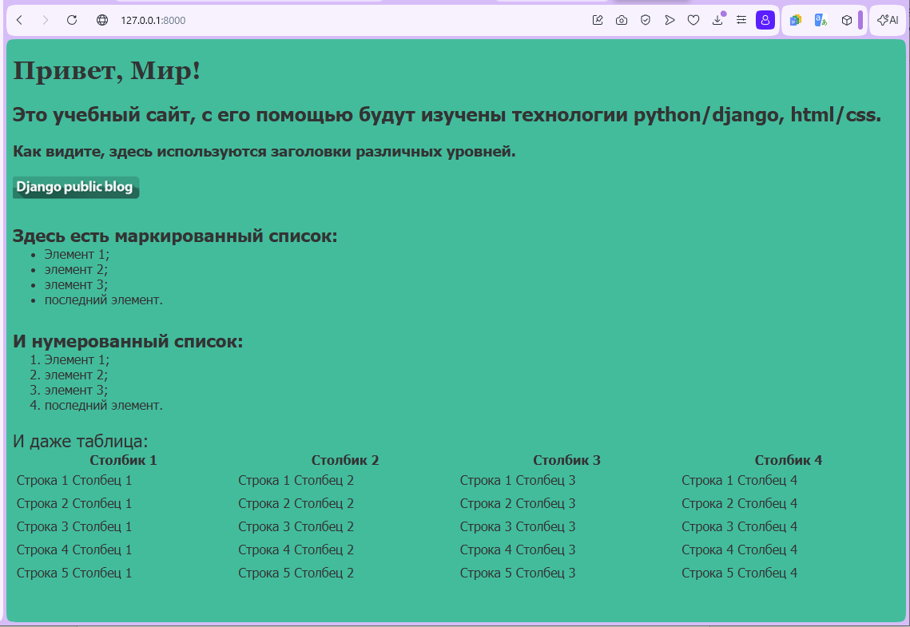
Рисунок 21 – Измененный вид сайта.

Вывод
В ходе выполнения лабораторной работы были изучены основные принципы создания веб-страниц с использованием фреймворка Django. Освоены этапы создания проекта и приложения, настройка маршрутов (URLconf) и написание простейших представлений, возвращающих HTML-страницы через функцию render().
Практически отработаны механизмы подключения и использования статических файлов (CSS, изображения) с помощью тега {% static %}. Получены навыки организации структуры папок static и templates в проекте, а также настройки путей к статическим ресурсам.

В процессе выполнения заданий были закреплены базовые приёмы вёрстки на HTML и стилизации с помощью CSS: добавление строк и столбцов в таблицу, удаление границ, изменение шрифтов и размеров заголовков, вставка изображения-логотипа с заданными параметрами. Рассмотрены принципы каскадирования и переопределения стилей для конкретных элементов.

